请对拉勾商城后台管理系统的登录接口进行参数化测试，并要求最后生成测试报告

实现细节思路：

1 先抓取拉勾商城后台登录接口和对应的获取验证码接口

后台URL：localhost/index.php/Admin/Admin/login

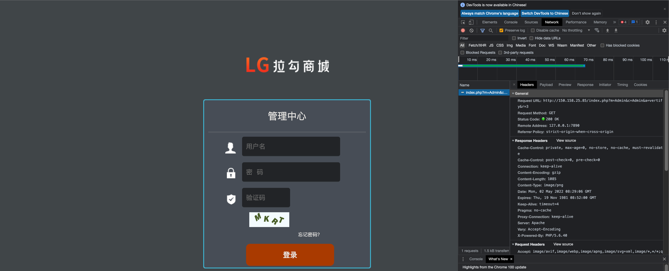

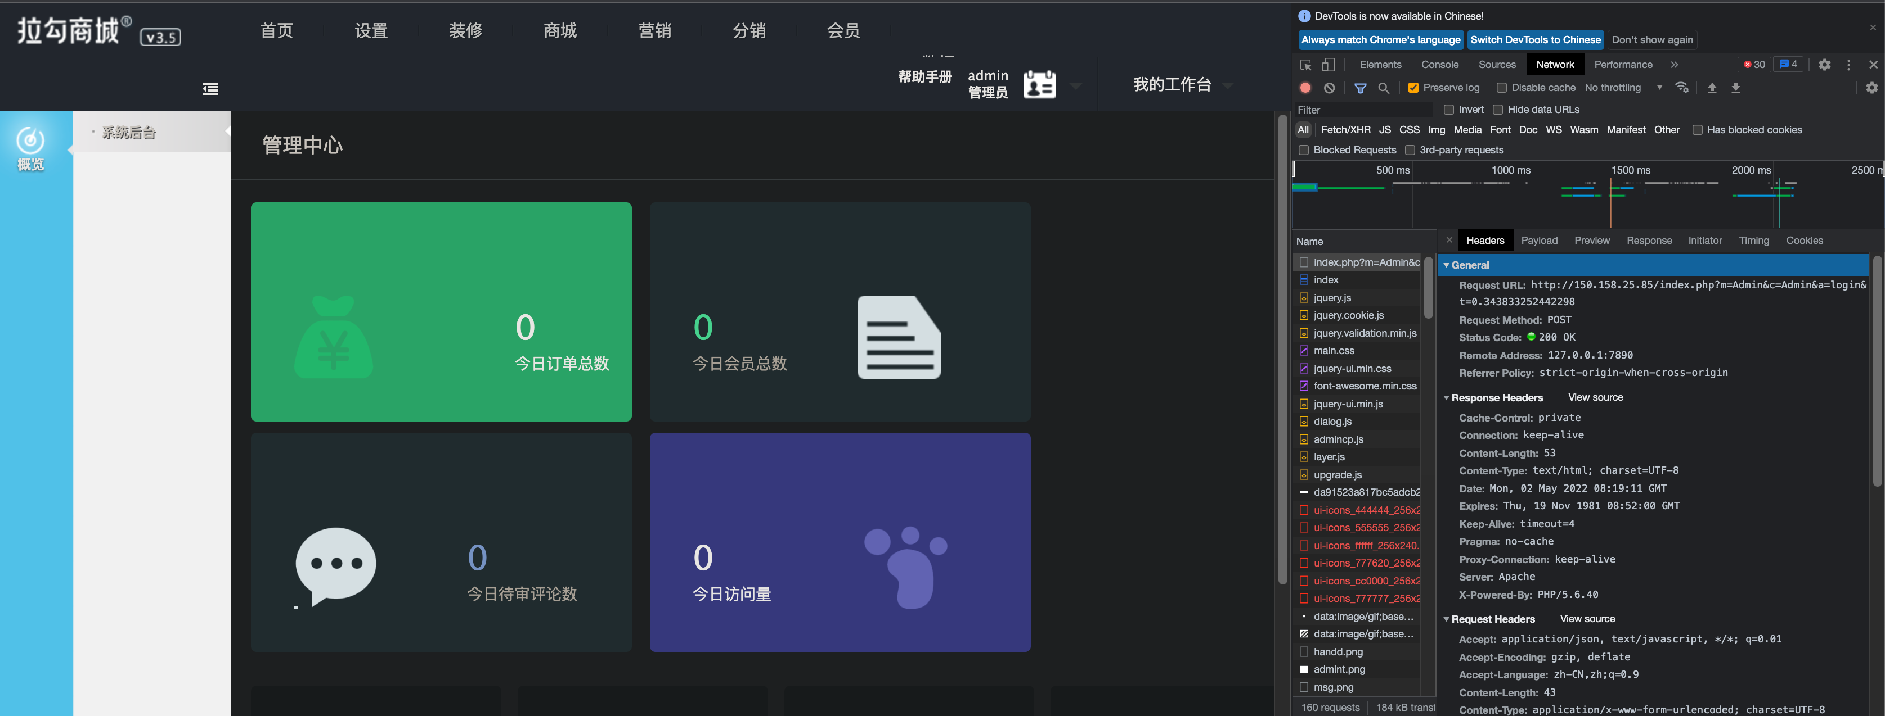

2 在Postman中先调用获取验证码接口，然后调用后台登录接口并登录成功，最后断言HTTP的响应状态码是不是200

截图验证码接口的请求方法和URL

后台登录接口的请求方法、URL、请求头、请求体，可以分多个图截出来

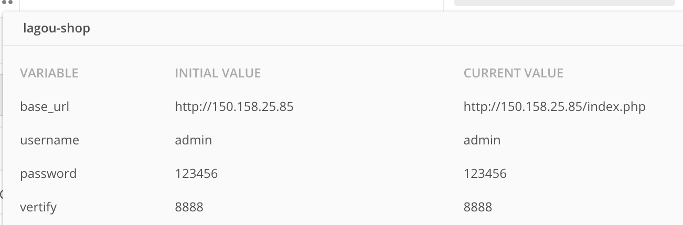

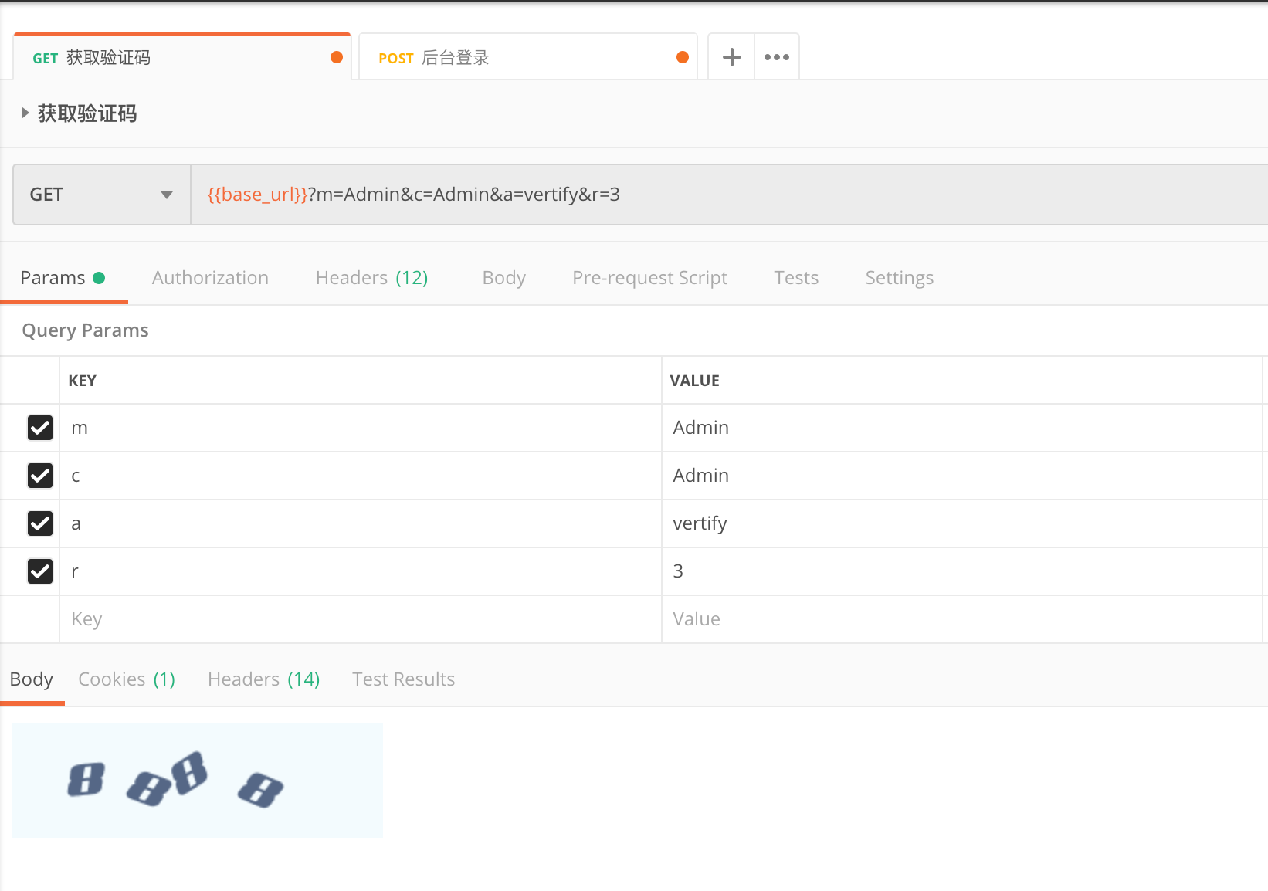

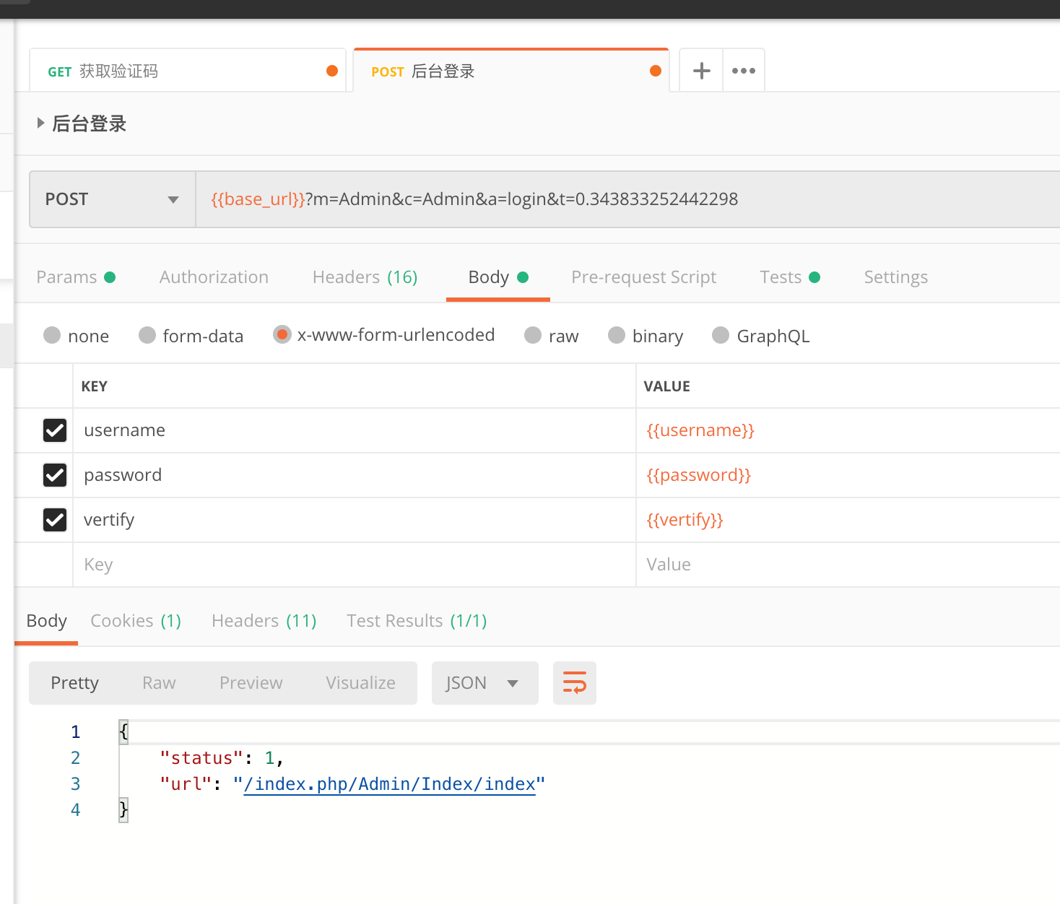

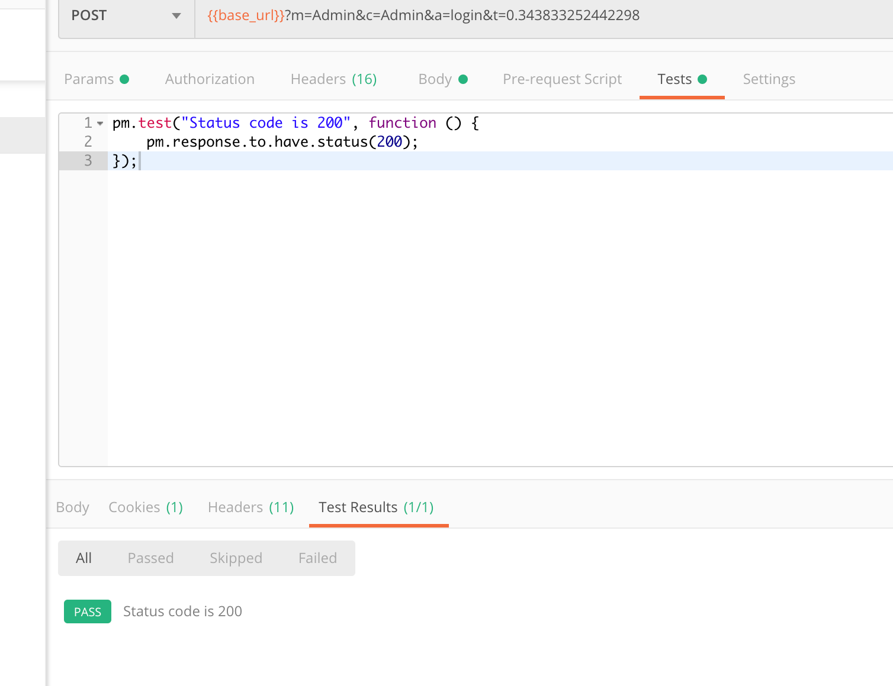

3 设计包括用户名、密码、验证码、断言的预期响应状态码的数据文件数据文件包括三条用例，分别是登录成功、码错误、用户不存在

截图数据文件

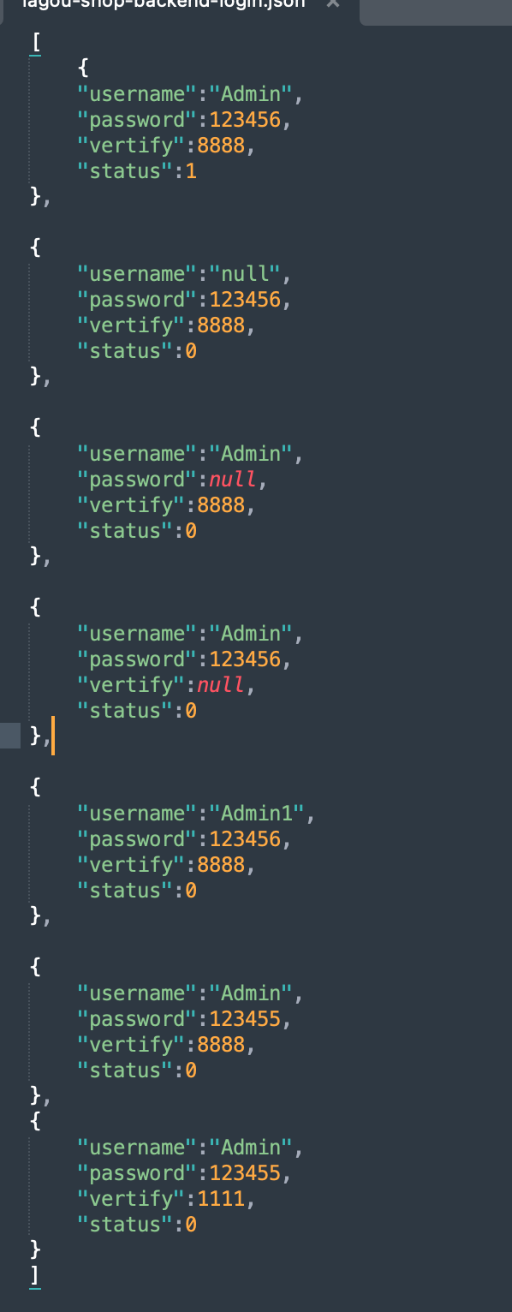

4 在Postman中关联外部的数据文件变量

截图关联的细节，请求体的关联和断言预期数据的关联

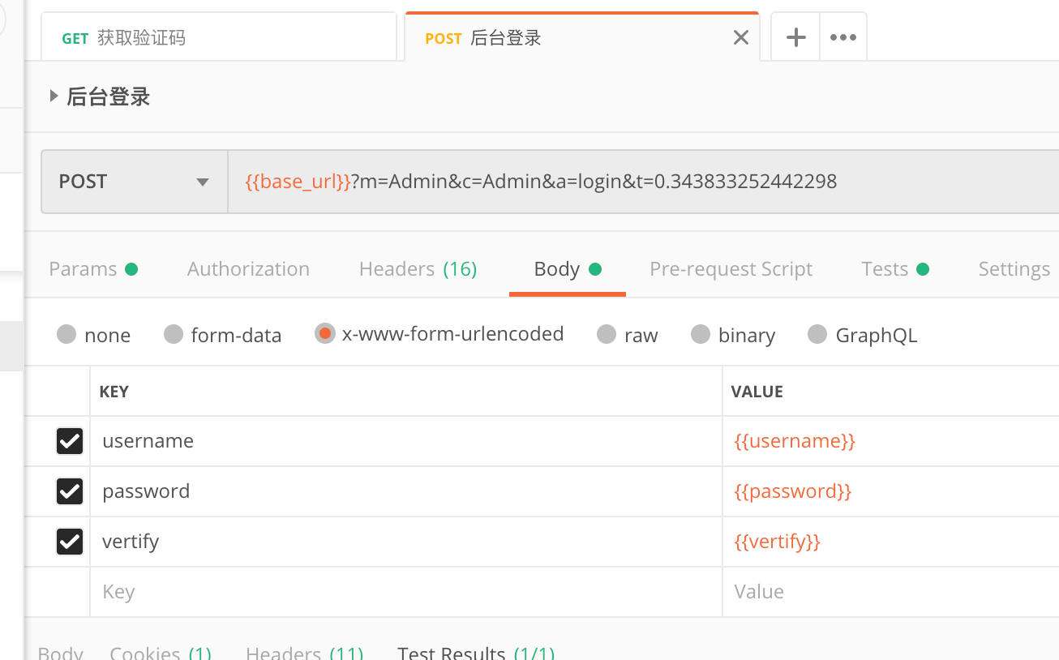

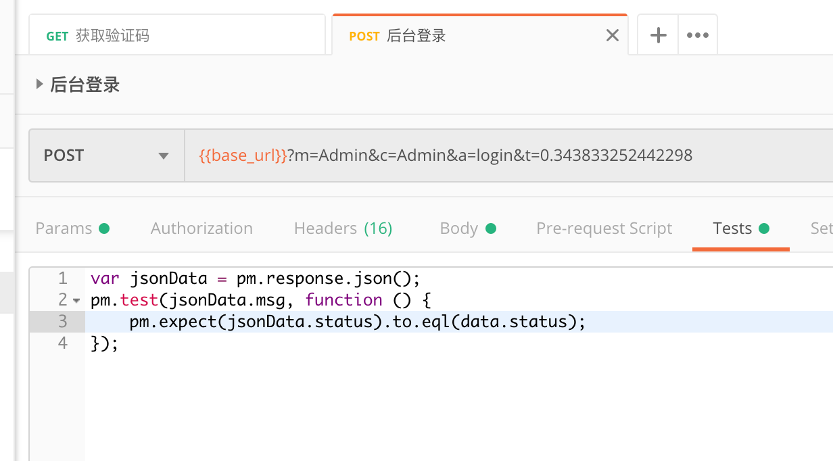

5 保存后，在Runner中导入数据文件，并运行

截图Runner中运行的文件和Run的结果

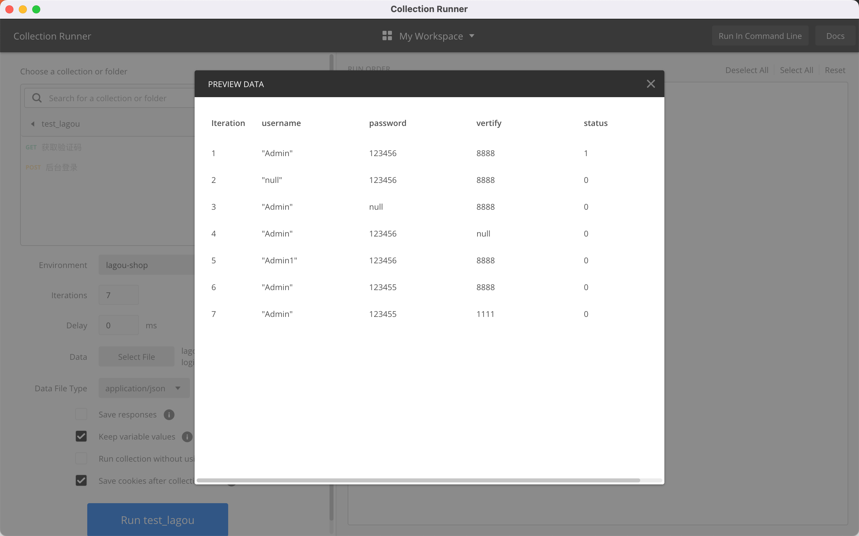

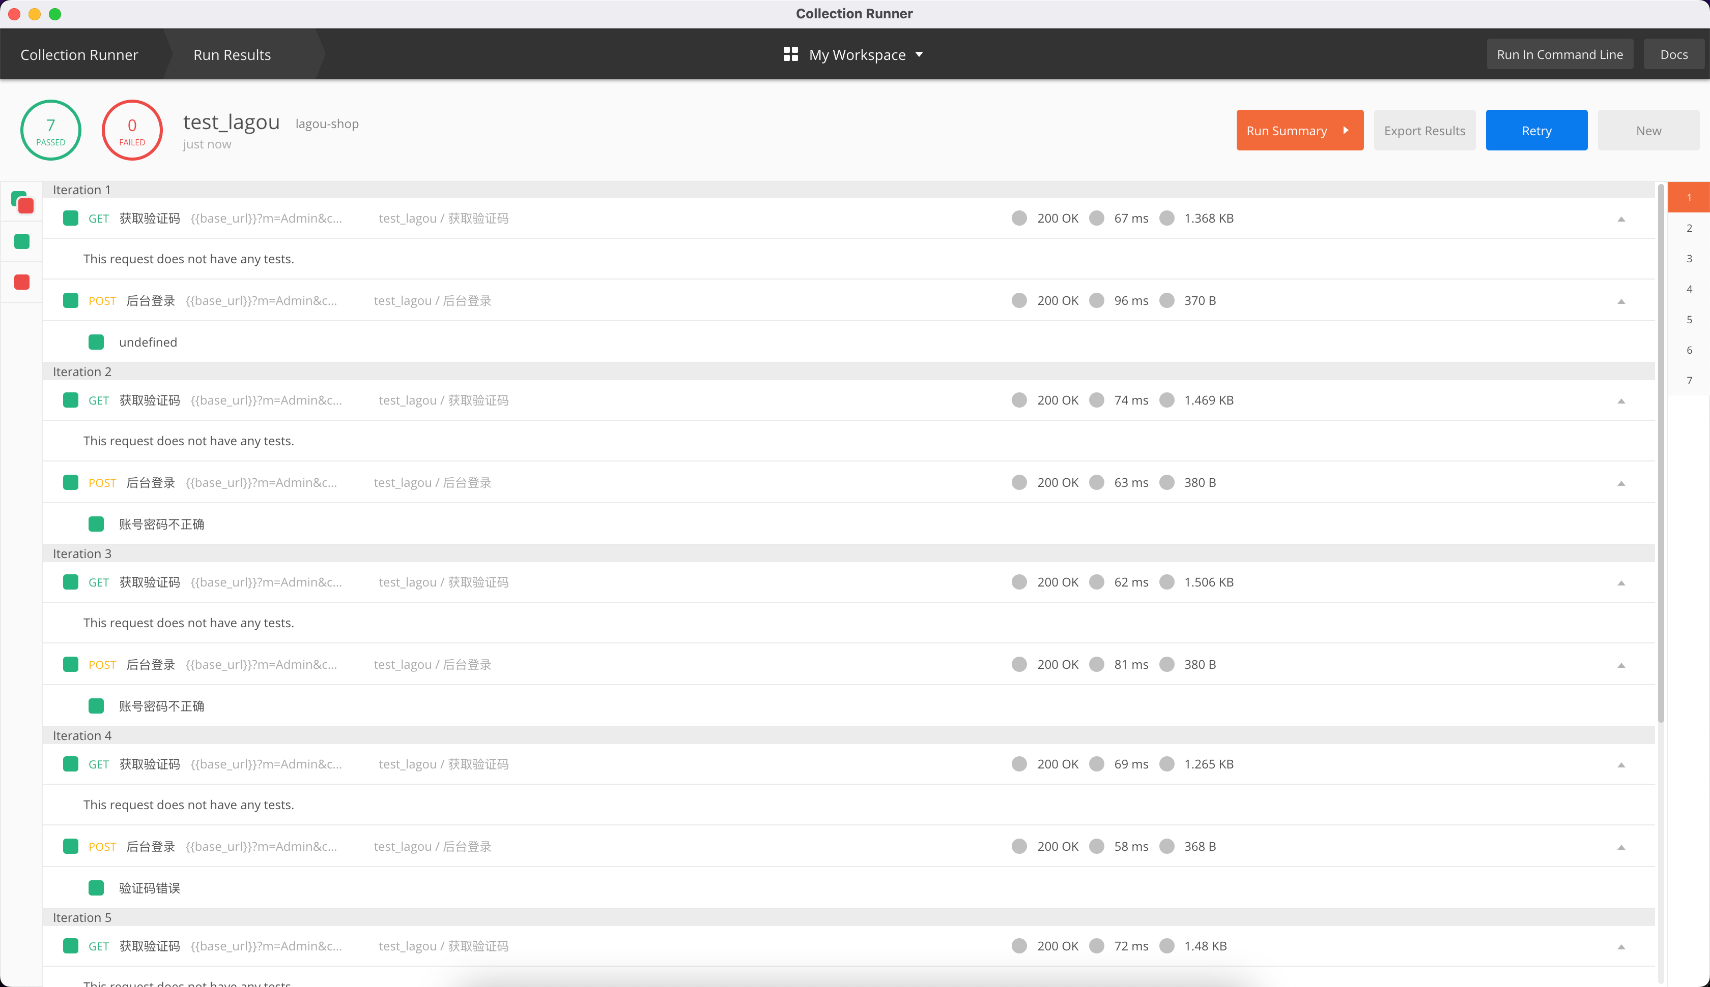

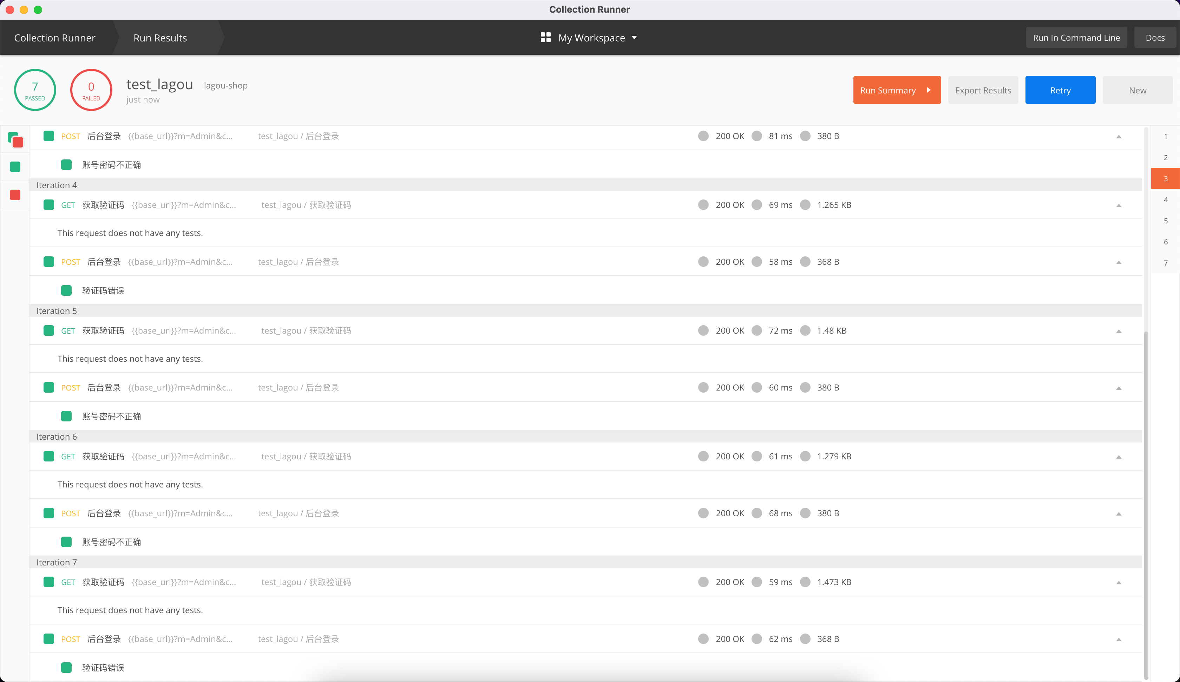

6 导出用例集

截图导出的用例集

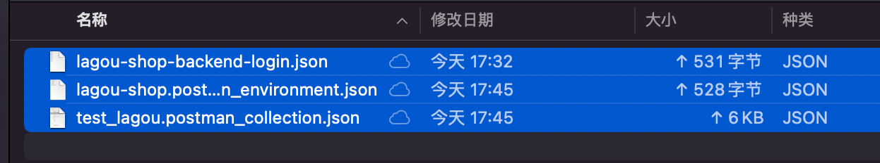

7 用newman运行导出的用例集，查看结果

截图newman运行命令和报告截图



